Содержание II Коринфянам
I. Приветсвие и благодарение (1:1-11)
II. Защита апостольства: Ответ на критику и обвинения (1:12–7:16)
A. Защита Павлом своего поведения (1:12–2:13)
1. Объяснение изменившихся планов (1:12–2:4)
2. Прощение согрешившего брата (2:5-11)
3. Не находит Тита в Троаде (2:12-13)
Б. Характер истинного апостольства (2:14–7:16)
1. Слава служения (2:14–4:6)
2. Немощь служителей (4:7–5:10)
3. Послание примирения (5:11–6:10)
4. Обращение Павла к Коринфянам (6:11–7:4)
5. Встреча с Титом в Македонии (7:5-16)
III. Призыв к подаянию: Сбор средств для верующих в Иерусалиме (8:1–9:15)
A. Необходимость щедрости (8:1-15)
Б. Миссия Тита в Коринф (8:16–9:5)
В. Плоды щедрости (9:6-15)
IV. Подтверждение апостольской власти (10:1–13:10)
A. Несмотря на невпечатлеющие обстоятельсва (10:1-11)
Б. Хвалиться только Господом (10:12-18)
В. Доказательство истинности апостьства Павла (11:1–12:13)
Г. Запланирован третий визит (12:14–13:10)
V. Заключительные Призыва и Приветсвия (13:11-14)

Вопросы? E-mail
Следующее занятие: Занятие 13 – обзор послания Филиппийцам

Новый завет
Занятие 12: 2 Коринфянам:
Немощь Царства

2 Кор. 12:9: довольно для тебя благодати Моей, ибо сила Моя совершается в немощи.
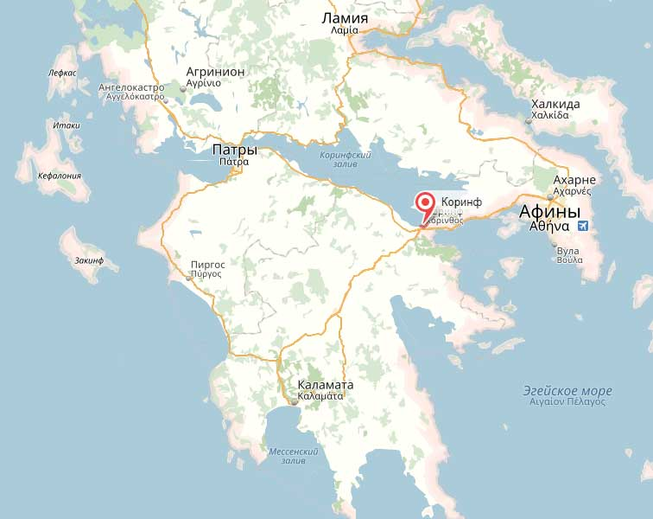
I. Предыстория

II. Цели

- Рассмотреть публичное поведение коринфян

- Ответить на личную критику

- Практическая забота о верующих в Иерусалиме

III. Темы 2-го послания Коринфянам

A. Апостолы Царства являют Божью силу в немощи

- Критика Павла:

--Павел непостоянный (1:17)

--Павел слишком жесткий (2:7-8)

--У Павла нет рекомендаций (3:1-2)

- Характеристики служения истинного Царства:

1. Слава служения Царства = Евангелие (2:14-17)

2. Сила служения Царства = Божья благодать (3:4-6)

3. Центр служения Царства = Иисус Христос (4:5-6)

4. Задача служения Царства = Сердце (4:16-18)

5. Главный в служении Царства = Бог (5:20-21)

6. Результат служения Царства = Измененная жизнь (6:14, 7:1)

- Главы 10-12: Немощные Апостолы и “СуперАпостолы”

Б. Граждане Царства являют Божью щедрость в немощи

- Жертвенное даяние, как это сделал Иисус (8:9)

- Щедрое даяние, как это сделали Македонцы (8:2-4)

- Добродушное даяние, полагаясь на Божью благодать (9:7-9)

В. Церкви Царства являют Божью благодать в немощи

- Страсть по немощи (12:8-10)

- Страсть по евангелию (5:14-15, 18-21)

- Страсть к покаянию (7:8-13)

